GYD03J型振动压路机
GYD03J DOUBLE DRUM VIBRATORY ROLLER
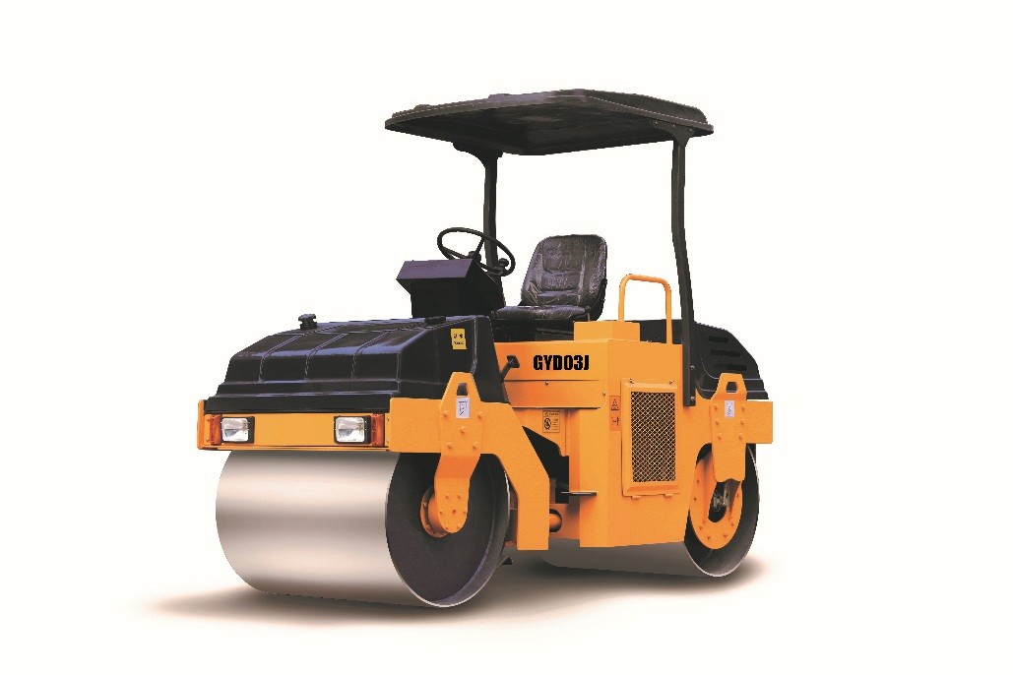

规格型号： GYD03J型振动压路机
MODEL: GYD03J Double drum vibratory roller
一、主要特点 Characteristic
适用于城市道路、城际及县乡公路，水利工程、体育场和其他工业场地等一般路面基层和沥青面层的压实和修补。
It is suitable for compaction and repair of general pavement base layer and asphalt surface layer of city roads, intercity and county and township highways, water conservancy projects, stadiums and other industrial sites.
二、性能特点
1，机械驱动，两档行驶速度；
Mechanical drive, two speeds.
2，液压前轮振动，单幅单频，激振力大，压实性能好；
Hydraulic front wheel vibration, single amplitude and single frequency, large excitation force, good compaction performance.
3，液压转向，链接式支架；
Hydraulic steering, link frame.
4，配置防腐蚀洒水箱；自然喷洒水系统，可选配电控压力；
Configuration of corrosion-resistant sprinkler tanks; natural sprinkler system, optional electronically controlled pressure.
5、配有可供选购的平板拖车，便于施工转移。
Comes with an optional flatbed trailer for easy construction transfer.
二、主要技术参数 Main parameters
1、整机质量 Operating weight | 3000 kg
2、振动轮直径 Vibratory drum diameter | 800 mm
3、压实宽度 Vibratory drum width | 1000 mm
4、轴距 Wheel base | 2100mm
5、静线载荷 Static line pressure | 162 N/cm
6、最小离地间隙 Min. ground clearance | 210 mm
7、振动频率 Vibratory frequency | 50 Hz
8、激振力 Centrifugal force | 35 kN
9、理论振幅 Vibratory amplitude | 0.58 mm
10、爬破能力 Grade ability | 20%
11、行驶速度 Travelling speed | Ⅰ：2 km/h Ⅱ：5.6 km/h
12、最小转弯半径 Min. turning radius | 3950 mm
13、外形尺寸 Dimensions | 3020mm×1320mm×2460mm
14、燃油箱容量 Fuel tank capacity | 58 L
15、洒水箱容量 Water tank capacity | 120 L
16、液压油箱 Hydraulic oil tank | 68L
17、发动机 Engine | 常柴 CHANGCHAI
柴油机型号 Model | ZN390Q
型式 type | 3cylinder in-line， 4 stroke，water cooled
额定转速 Rated speed | 2400 r/min
额定功率 Rated power | 25 kW

主要配置说明 Main configuration
序号  S/N | 名 称  ITEM | 规格型号  MODEL | 数量  NO. | 制造商  MANUFACTURER
1 | 柴油机  Engine | ZN390Q | 1 | 常州常柴股份有限公司  CHANGCHAI
2 | 双联齿轮泵  Double gear pump | G5-10-6 | 1 | 派克(天津)特精液压有限公司  PAIKER
3 | 振动马达  Hydraulic motor | GM5-6 | 1 | 派克(天津)特精液压有限公司  PAIKER
4 | 转向器  Steering gear | BZZ1-80 | 1 | 镇江液压件有限公司  ZHENJIANG

